**Coupon à RETOURNER avant le 14 mars 2025** *(par courrier ou par mail)*

***USRI CGT****, Bourse du Travail, 32 av. de l’Europe, 38030 Grenoble cedex2 - mail :* [*usr.cgt.isere@orange.fr*](mailto:usr.cgt.isere@orange.fr)

***LSR,*** *Bourse du Travail, 32 av. de l’Europe, 38030 Grenoble cedex2 - mail :* [*lsr.grenoble@gmail.com*](mailto:lsr.grenoble@gmail.com)

NOM : ………………………… PRENOM ........................................... Tel :…………………………….

MAIL :………………………........…@……………………

**S'inscrit pour le bus du 20 mars 2025 au départ de :**

1er bus❑ Grenoble à 10H à la gare routière

2ème bus ❑ Voiron à 10H30 au péage (sortie 10 - A48) - parking relais de Champfeuillet

3ème bus ❑ La tour du pin à 11H30 grand parking covoiturage  (sortie 9 - A43)

3ème bus ❑ L’Isle d’Abeau à 12H15 parking covoiturage (sortie 7 – A43)

3ème bus ❑ Villefontaine – Le Vellin à 12H30 salle Ballavoine ave. Du Driève 38090

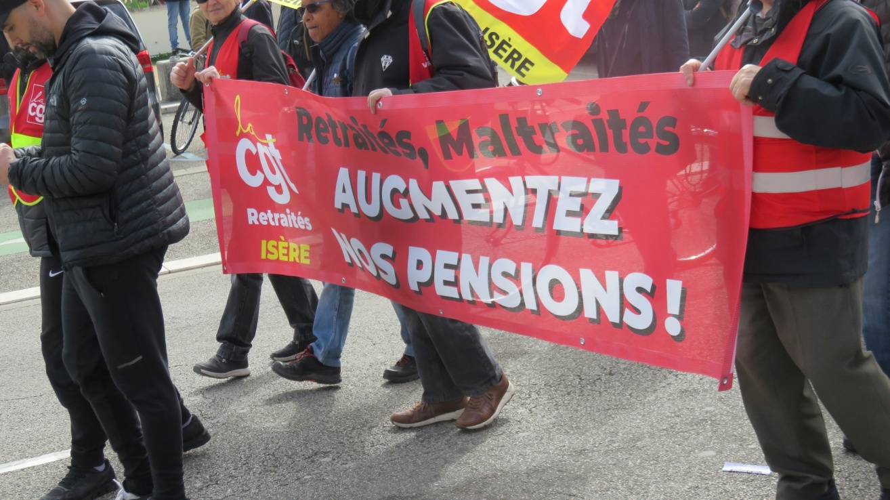**Si vous ne pouvez pas venir à Lyon à la manifestation, soutenez celles et ceux qui iront en venant à 9H30 à la gare des bus de Grenoble où nous aurons drapeaux et chasubles pour être visibles. La presse sera peut-être là ?!**

***Un rassemblement est organisé le 14 mars 2025 à 14H30 rue F. Poulat à Grenoble pour distribuer le tract et faire les inscriptions pour le 20/03 et nous pourrons aussi faire remplir le questionnaire santé. On vous y attend***